PROVA DI MATEMATICA

- RITMO CICLICO:
Osserva il “cerchio dei mesi dell’anno” e completa le frasi segnando con una crocetta le risposte esatte.
Dicembre
Giugno
Gennaio
Ottobre
Novembre
Febbraio
Marzo
Aprile
Agosto
Settembre
Luglio
Maggio

Siamo in Ottobre, fra due mesi sarà
  - Gennaio
  - Novembre
  - Dicembre
  - Febbraio

Se tre mesi fa era Settembre, allora siamo in
  - Dicembre
  - Gennaio
  - Ottobre
  - Novembre

2 Martina deve prendere il suo quaderno fra quelli della cattedra.
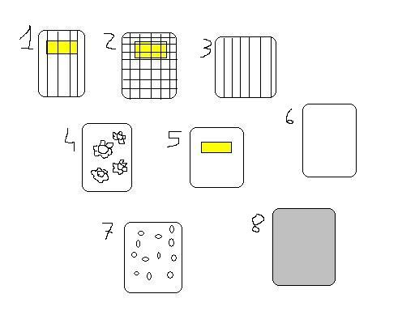

Il quaderno di Martina non ha l’etichetta
Non ha la copertina grigia
Non è a righe
Non è a fiori
Non è a pallini

Quale deve prendere?
  - 1
  - 2
  - 3
  - 4
  - 5
  - 6
  - 7
  - 8

- Sulla cattedra ci sono 8 quaderni. I quaderni con l’etichetta sono 3. Che operazione eseguo per sapere il numero di quaderni che non hanno l’etichetta?
  - 8+3=
  - 8x3=
  - 8-3=
  - 8:3=

4 Completa le seguenti proposizioni:
Se piove, allora la strada è………
- dritta
- bagnata
- in salita
- trasparente

Se studio, allora sarò……….
- brava
- promossa
- a scuola
- a casa

Se una parola del discorso esprime un’azione, allora è un………..
- ballare
- saltare
- verbo
- correre

- QUAL E’ IL NUMERO PRECEDENTE?
70

- 71
- 60
- 69
- 79
81

- 91
- 60
- 80
- 70
100

- 99
- 101
- 89
- 200
210

- 199
- 209
- 109
- 211

- SEGNA IL RISULTATO GIUSTO

34+6u=
  - 40
  - 39
  - 20
  - 43

99+1u=
  - 98
  - 101
  - 100
  - 89

256+2da=
  - 200
  - 276
  - 236
  - 258

290+1da=
  - 291
  - 280
  - 300
  - 301

364+1h=
  - 374
  - 365
  - 264
  - 464

700+3h=
  - 703
  - 730
  - 1000
  - 400

- LEGGI IL TESTO E SCEGLI L’OPERAZIONE GIUSTA
In un cinema ci sono 68 spettatori seduti e 5 in piedi. Quanti spettatori ci sono in tutto?
  - 68+5=
  - 68-5
  - 68x5
  - 68:5

Margherita ha raccolto 25 fichi e 4 more. Quanti frutti ha raccolto in tutto?
- 25+4=
- 25-4=
- 25x4=
- 25:4=

- SEGNA CON UNA CROCETTA IL RISULTATO ESATTO:

130-1=
- 131
- 140
- 129
- 120

100-1=
- 101
- 110
- 190
- 99

100-10=
- 190
- 110
- 101
- 200

500-300=
- 503
- 700
- 200
- 803

- LEGGI IL TESTO E SCEGLI L’OPERAZIONE GIUSTA

Nel vagone di un treno ci sono 12 scompartimenti. Se in ogni scompartimento si sistemano 5 persone, quanti viaggiatori ci sono su quel vagone?
- 15+5=
- 12-5=
- 12x5=
- 12:5=

Un terreno è stato rimboschito piantando giovani abeti. Sono state piantate 12 file di 5 alberi ciascuna. Quanti sono gli abeti piantati?
- 12+5=
- 12-5=
- 12x5=
- 12:5=

- SEGNA CON UNA CROCETTA IL RISULTATO ESATTO:

56x0=

- 56
- 65
- 0
- 560

16x1=

- 16
- 17
- 15
- 26

10x10=

- 20
- 0
- 11
- 100

200x2=
- 202
- 400
- 198
- 220

110x3=
- 113
- 123
- 230
- 330

- COME SI CHIAMA LA FIGURA DISEGNATA?

- Rettangolo
- Cubo
- Quadrato
- Triangolo

- Cerchio
- Rettangolo
- Quadrato
- triangolo

- triangolo
- rettangolo
- quadrato
- cerchio

